

KURIKULUM MERDEKA MODUL PEMBELAJARAN
BAHASA INGGRIS
UNIT 8
I drink orange juice in the canteen
Nama Sekolah :
Kelas / Semester : III / 2
Nama Guru :
NIP / NIK :

PERANGKAT PEMBELAJARAN KURIKULUM MERDEKA
MODUL PEMBELAJARAN BAHASA INGGRIS KELAS III (TIGA) FASE B
UNIT 8
A.INFORMASI UMUM
1. Identitas Sekolah
a. Nama Penyusun
b.Nip
c.Nama Sekolah | SDN WEBSITEEDUKASI.COM
d.Alokasi Waktu | 6 JP
e.Mata Pelajaran | Bahasa Inggris
f.Jumlah Siswa | -
g.Kelas / Semester | III / II
h. Fase | B
2. Kompetensi Dan Capaian Pembelajaran
a.Materi Pokok | I drink orange juice in the canteen
b.Capaian Pembelajaran  (Sesuai Surat BSKAP 033/H/KR/2022 Tentang Revisi Capaiaan Pembelajaran) | Elemen Menyimak – Berbicara  Pada akhir Fase B, peserta didik menggunakan bahasa Inggris untuk berinteraksi dalam lingkup situasi sosial dan kelas yang makin luas, namun masih dapat diprediksi (rutin) menggunakan kalimat dengan pola yang sesuai dengan konteks yang dibicarakan. Mereka mengubah/mengganti sebagian elemen kalimat untuk dapat berpartisipasi dalam rutinitas kelas dan aktivitas belajar, seperti menyampaikan perasaan, menyampaikan kebutuhan, dan meminta pertolongan. Mereka memahami ide pokok dari informasi yang disampaikan secara lisan dengan bantuan visual, serta menggunakan kosakata sederhana. Mereka mengikuti rangkaian instruksi sederhana yang berkaitan dengan prosedur kelas dan aktivitas belajar dengan bantuan visual.  By the end of Phase B, students use English to interact in a range of predictable social and classroom situations using certain patterns of sentences. They change/substitute some sentence elements to participate in classroom routines and learning activities, such as expressing feelings, expressing needs and requesting help. They identify key points of information in visually supported oral presentations containing familiar vocabulary. Using visual cues, they follow a series of simple instructions related to classroom procedures and learning activities.  Elemen Membaca – Memirsa  Pada akhir fase B, peserta didik memahami kata-kata yang sering digunakan sehari-hari dengan bantuan gambar/ilustrasi. Mereka membaca dan memberikan respon terhadap teks pendek sederhana dan familiar dalam bentuk tulisan atau digital, termasuk teks visual, multimodal atau interaktif.  By the end of Phase B, students understand everyday vocabulary with support from pictures/illustration. They read and respond to a range of short, simple, familiar texts in the form of print or digital texts, including visual, multimodal or interactive texts.  Elemen Menulis – Mempresentasikan  Pada akhir fase B, peserta didik mengomunikasikan ide dan pengalamannya melalui gambar dan salinan tulisan. Dengan bantuan guru, mereka menghasilkan teks deskripsi dan prosedur sederhana menggunakan kata/frasa sederhana dan gambar. Mereka menulis kosakata sederhana yang berkaitan dengan lingkungan kelas dan rumah dalam bahasa Inggris menggunakan ejaan yang diciptakan sendiri oleh anak.  By the end of Phase B, students communicate their ideas and experience through drawings and copied writing. With teachers’ support, they produce simple descriptions and procedures using simple words/phrases and pictures. They use invented spelling in writing simple vocabulary related to their class and home environments.
3. Profil Pelajar Pancasila
Berakhlak Mulya | Elemen Kunci Berakhlak Mulia:  - Akhlak beragama: Mengenal sifat-sifat Tuhan dan menghayati bahwa intidari sifat-sifat-Nya adalah kasih dan sayang  - Akhlak pribadi: Menyadari bahwa menjaga dan merawat diri penting dilakukan bersamaan dengan menjaga dan merawat orang lain danlingkungan sekitarnya  - Akhlak kepada manusia: Mengutamakan persamaan dan kemanusiaan diatas perbedaan serta menghargai perbedaan yang ada dengan orang lain  - Akhlak kepada alam: Menyadari pentingnya merawat lingkungansekitarnya sehingga dia tidak merusak atau menyalahgunakan lingkunganalam, agar alam tetap layak dihuni oleh seluruh makhluk hidup saat inimaupun generasi mendatang  - Akhlak bernegara: Memahami serta menunaikan hak dan kewajibannyasebagai warga negara yang baik serta menyadari perannya sebagai warganegara
Berkebinekaan Global | Elemen Kunci Berkebinekaan Global:  - Mengenal dan Menghargai Budaya: mengenali, mengidentifikasi, dan mendeskripsikan berbagai macam kelompok berdasarkan perilaku, cara komunikasi, dan budayanya, serta mendeskripsikan pembentukan identitas dirinya dan kelompok, juga menganalisis bagaimana menjadi anggota kelompok sosial di tingkat lokal, regional, nasional dan global.  - Kemampuan komunikasi interkultural dalam berinteraksi dengan sesama: memperhatikan, memahami, menerima keberadaan, dan menghargai keunikan masing-masing budaya sebagai sebuah kekayaan perspektif sehingga terbangun kesalingpahaman dan empati terhadap sesama.  - Refleksi dan tanggung jawab terhadap pengalaman kebinekaan: secara reflektif memanfaatkan kesadaran dan pengalaman kebhinekaannya agar terhindar dari prasangka dan stereotip terhadap budaya yang berbeda, sehingga dapat menyelaraskan perbedaan budaya agar tercipta kehidupan yang harmonis antar sesama; dan kemudian secara aktif-partisipatif membangun masyarakat yang damai dan inklusif, berkeadilan sosial, serta berorientasi pada pembangunan yang berkelanjutan.
Gotong Royong | Elemen Kunci Gotong Royong:  - Kolaborasi: bekerja bersama dengan orang lain disertai perasaan senang ketika berada bersama dengan orang lain dan menunjukkan sikap positif terhadap orang lain.  - Kepedulian: memperhatikan dan bertindak proaktif terhadap kondisi atau keadaan di lingkungan fisik sosial.  - Berbagi: memberi dan menerima segala hal yang penting bagi kehidupan pribadi dan bersama, serta mau dan mampu menjalani kehidupan bersama yang mengedepankan penggunaan bersama sumber daya dan ruang yang ada di masyarakat secara sehat.
Mandiri | Elemen Kunci Mandiri:  - Kesadaran akan diri dan situasi yang dihadapi : Melakukan refleksi terhadap kondisi dirinya dan situasi yang dihadapi dimulai dari memahami emosi dirinya dan kelebihan serta keterbatasan dirinya, sehingga ia akan mampu mengenali dan menyadari kebutuhan pengembangan dirinya yang sesuai dengan perubahan dan perkembangan yang terjadi.  - Regulasi diri: mampu mengatur pikiran, perasaan, dan perilaku dirinya untuk mencapai tujuan belajarnya.
Bernalar Kritis | Elemen Kunci Bernalar Kritis:  - Memperoleh dan memproses informasi dan gagasan: memiliki rasa keingintahuan, mengajukan pertanyaan yang relevan, mengidentifikasi dan mengklarifikasi gagasan dan informasi yang diperoleh, serta mengolah informasi tersebut.  - Menganalisis dan mengevaluasi penalaran: dalam pengambilan keputusan, menggunakan nalarnya sesuai dengan kaidah sains dan logika dalam pengambilan keputusan dan tindakan dengan melakukan analisis serta evaluasi dari gagasan dan informasi yang ia dapatkan.  - Merefleksi pemikiran dan proses berpikir: melakukan refleksi terhadap berpikir itu sendiri (metakognisi) dan berpikir mengenai bagaimana jalannya proses berpikir tersebut sehingga ia sampai pada suatu simpulan.  - Mengambil keputusan: mengambil keputusan dengan tepat berdasarkan informasi yang relevan dari berbagai sumber, fakta dan data yang mendukung.
Kreatif | Elemen Kunci Kreatif:  - Menghasilkan gagasan yang orisinal: menghasilkan gagasan yang terbentuk dari hal paling sederhana, seperti ekspresi pikiran dan/atau perasaan, sampai dengan gagasan yang kompleks untuk kemudian mengaplikasikan ide baru sesuai dengan konteksnya guna mengatasi persoalan dan memunculkan berbagai alternatif penyelesaian.  - Menghasilkan karya dan tindakan yang orisinal: menghasilkan karya yang didorong oleh minat dan kesukaannya pada suatu hal, emosi yang ia rasakan, sampai dengan mempertimbangkan dampaknya terhadap lingkungan sekitarnya.
4. Sarana, Alat dan Bahan, Materi / Sumber Belajar, Target Peserta Didik
a.Sarana | - Ruang kelas / outdoor
b.Alat Dan bahan | - Alat tulis, Komputer/Laptop, Internet
c.Materi / Sumber belajar | - Buku Pelajaran BAHASA INGGRIS, Kamus Bahasa Inggris, Modul, Buku, Slide, Video, Gambar
d.Target Peserta Didik | - Peserta didik kelas III (FASE B) yang menjadi target yaitu peserta didik reguler atau inklusif
5. Ketersediaan Materi, Asesmen, Unit Kegiatan, Model Pembelajaran, Strategi Pembelajaran
a.Ketersediaan Materi | - Pengayaan untuk siswa  - Alternatif penjelasan, metode pembelajaran, atau pemahaman materi oleh siswa
b.Assesmen | - Assesmen individu atau kelompok  - Tes tertulis/pengetahuan/wawancara/praktik
c.Unit kegiatan | - Individu / kelompok
d.Model Pembelajaran | - Tatap muka  - Metode yang relevan untuk mengoptimalisasikan potensi peserta didik dan pendekatan saintifik sesuai dengan kurikulum baru menekankan antara lain observasi, bertanya, refleksi, diskusi, presentasi, dan unjuk kerja. Rencana pembelajaran meliputi analisis kompetensi, analisis konteks, identifikasi permasalahan (kesenjangan antara harapan dan kenyataan), penentuan strategi yang meliputi pemilihan model, materi, metode, dan media pembelajaran untuk mencapai kompetensi bertolak dari konteks.
e.Strategi Pembelajaran | - Aneka model, pendekatan, strategi, dan metode pembelajaran digunakan sebagai usaha untuk mencapai Capaian Pembelajaran (CP). Beberapa pilihan model, pendekatan, strategi, dan metode pembelajaran dapat dimasukkan dalam setiap bab.
B. KOMPETENSI INTI
1. Tujuan Pembelajaran, Pemahaman Bermakna, Pertanyaan Pemantik
a. Tujuan Pembelajaran | Tujuan Pembelajaran  - Pada pembelajaran ini peserta didik mampu mengidentifikasi, menuliskan dan menceritakan tentang aktivitas yang ada di sekolah.
b. Pemahaman Bermakna | - Peserta didik mengidentifikasi, menuliskan dan menceritakan tentang aktivitas yang ada di sekolah.
c. Pertanyaan Pemantik | - Coba sebutkan jenis makanan dan minuman dalam bahasa Inggris dengan lancar dan benar.
2. Prosedur Kegiatan Pembelajaran
a.Aktivitas Pemantik
- Guru mengajak peserta diidk membaca buku tentang materi yang diajarkan pelajar dapat membuat daftar kata baru yang dipelajari dari bacaan tersebut.
- Guru meminta pelajar secara berpasangan mendiskusikan, tentang materi yang sudah diketahui, mana yang menurut mereka paling menarik dan ingin diketahui lebih lanjut.
- Guru membahas daftar kata baru yang sudah dicatat peserta didik, kemudian memberi kesempatan pelajar untuk menuliskan pertanyaan-pertanyaan yang terlintas setelah membaca tentang materi yang diajarkan
b.Kegiatan Pembelajaran
Apersepsi
Gambar besar beserta dialog singkat di unit 8 bisa digunakan sebagai apersepsi untuk mengingatkan kembali materi rooms in the school yang sudah dipelajari sebelumnya sekaligus menggali pengetahuan awal peserta didik tentang aktivitas yang biasanya dilakukan di sekolah.
Dialog dipraktikkan kemudian dijadikan materi tanya jawab.

Eksplorasi/HOTS:
- Melakukan tanya jawab: Can you tell me what can you do in the canteen? How about your teacher? What do they do in the school.
- Siapa lagi orang yang kalian temui di sekolah dan aktivitas apa yang mereka lakukan?
• Look and say
Peserta didik mampu mengenal dan melafalkan kosakata tentang activities in the school.
- Guru meminta peserta didik mengamati gambar di halaman 99.
- Guru melafalkan berbagai aktivitas yang ada pada gambar dengan benar dan peserta didik menirukan bersama-sama, kemudian individu dengan bantuan guru (study, teach, drink, eat, buy, read, write).
Guru bisa menyisipkan penjelasan tentang: study–studies teach–teaches drink–drinks eat–eats buy–buys read–reads write–writes
- Guru menggunakan kartu (flash card) untuk tanya jawab. Contoh pertanyaan guru: What does he/she do?.
- Peserta didik menyebutkan berbagai aktivitas yang ada pada kartu gambar (flash card).
- Peserta didik menyebutkan kembali berbagai aktivitas yang ada pada buku halaman 99-100.
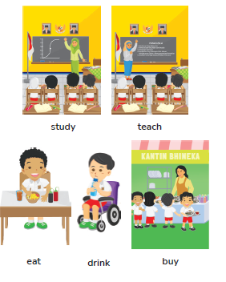
• Let’s search
Peserta didik mengidentifikasi macam-macam aktivitas di sekolah melalui permainan mencari kata.
- Guru mengingatkan kembali tentang berbagai aktivitas di sekolah.
Guru bisa melakukan gerakan aktivitas kemudian peserta didik menebak nama aktivitasnya.
- Guru memberikan instruksi kepada peserta didik untuk mencari kata tentang aktivitas di sekolah.
Let’s find out activities in the school.
Guru bisa memberikan contoh cara mengerjakannya.
- Peserta didik mencari kata pada buku halaman 100.

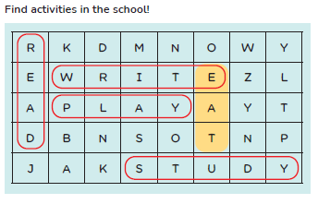

• Let’s play
Sebelum kegiatan ini guru sudah menyiapkan flash card bergambar tentang jenis aktivitas di sekolah.
- Guru menjelaskan bahwa saat ini peserta didik akan melakukan permainan whispering (menebak gambar berbagai aktivitas menggunakan flash card.
- Guru membagi peserta didik dalam 2–4 kelompok. Disesuaikan dengan besar kecilnya kelas. Kelompok yang tampil bisa bergantian. Misal 2 kelompok terlebih dahulu.
- Peserta didik berdiri berbaris dengan kelompoknya tersebut.
- Guru menunjukkan gambar kepada satu peserta didik di setiap kelompok yang berdiri paling belakang.
- Dengan menunggu aba-aba dari guru, peserta didik tersebut membisikkan nama aktivitas dari gambar yang ditunjukkan guru tadi kepada teman di depannya, selanjutnya ia akan membisikkan kepada teman di depannya lagi dan seterusnya sampai kepada siswa yang berdiri paling depan.
- Peserta didik yang berdiri paling depan menuliskan kata yang dibisikkan tadi di papan tulis.
- Pemenangnya adalah kelompok yang lebih dahulu menulis kata yang dibisikkan tadi dengan benar.

• Look and circle
Peserta didik mengidentifikasi activities in the school berdasarkan kalimat sederhana dan gambar dengan memilih jawaban yang tepat.
- Guru menjelaskan bahwa kali ini peserta didik akan berlatih mengidentifikasi kegiatan di sekolah berdasarkan gambar.
- Guru bisa memberi contoh terlebih dahulu sebagaimana di buku hal. 102.
- Guru meminta 2-3 peserta didik maju ke depan untuk melakukan gerakan aktivitas di sekolah.
Misal: Lili membaca.
- Guru menuliskan di papan tulis.
Lili reads a book.
Dimas drinks water.
Di sini guru menguatkan penggunaan kata reads bukan read, drinks bukan drink
- Guru memberikan instruksi kepada peserta didik untuk melingkari huruf a atau b sesuai dengan jawaban yang benar.
- Peserta didik melingkari huruf a atau b yang sesuai dengan gambar yang ada di Buku Siswa halaman 102–103.

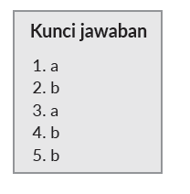

• Match the picture with the sentence
Peserta didik mengidentifikasi gambar dan kalimat yang sesuai untuk mengetahui ungkapan dalam sebuah kalimat dengan gambar yang sesuai.
- Guru menjelaskan bahwa peserta didik akan berlatih memasangkan gambar dengan kalimat yang sesuai.
- Guru memberikan instruksi kepada peserta didik gambar dan kalimat yang ada di Buku Siswa halaman 104–105. Contoh instruksi guru kepada siswa:
“Match the picture with the sentence on page 104–105”
- Peserta didik mencocokkan gambar dan dengan kalimat yang sesuai dengan cara menarik garis.

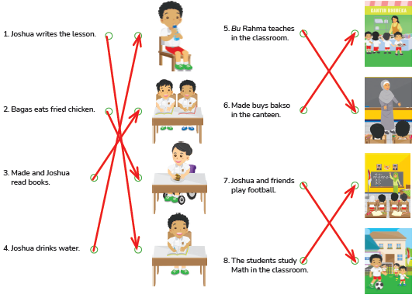

• Look and put a tick
Peserta didik dapat memahami kalimat tentang kegiatan di sekolah dengan memberi centang pada gambar yang sesuai.
- Guru meminta peserta didik membuka buku hal 106–110.
- Guru melakukan tanya jawab untuk mengingatkan Kembali tentang nama-nama ruangan di sekolah dan aktivitasnya.
- Guru memberikan instruksi kepada peserta didik untuk membaca kalimat lalu memilih gambar yang sesuai.
Contoh instruksi guru kepada peserta didik:
“Look at the picture and put a tick on the right picture.”
- Gambar Classroom
- Gambar Canteen
- Gambar Restroom
- Gambar Classroom
- Gambar Schoolyard
- Gambar Classroom
- Gambar Laboratory
- Gambar Schoolyard

Kunci jawaban
• Look and write
Peserta didik dapat melengkapi kalimat rumpang berdasarkan gambar.
- Guru mengingatkan kembali tentang berbagai aktivitas yang telah dipelajari pada beberapa pertemuan sebelumnya.
- Peserta didik mengamati gambar pada Buku Siswa halaman 110–112.
- Guru bisa menuliskan contoh kalimat di papan tulis.

Cici buys bakso in the canteen.
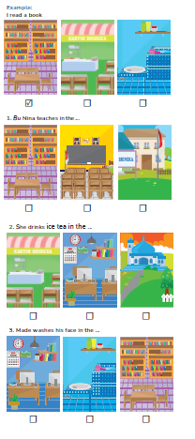
- Guru memberikan instruksi kepada peserta didik untuk menuliskan kegiatan serta ruangan yang sesuai gambar di mana kegiatan itu dilakukan.
- Peserta didik menuliskan jenis kegiatan dan nama ruang sesuai dengan gambar yang ada pada Buku Siswa halaman 110–112.

• My new words
Siswa dapat mengingat kembali konsep dan kosa kata yang ada di unit 8.
Pada tahapan ini, guru mengajak peserta didik menyebutkan Kembali semua kosa kata tentang jenis kegiatan di sekolah (study, teach, drink, eat, buy, read, write) yang telah dipelajari pada unit 8.

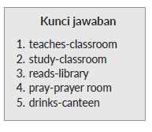
C.Penutup
- Guru dan Peserta didik menarik sebuah kesimpulan tentang point-point penting yang muncul dalam kegiatan pembelajaran yang baru dilakukan tentang materi yang telah dipelajari
- Peserta didik bertanya tentang hal yang belum dipahami atau guru menyampaikan beberapa pertanyaan pemicu kepada siswa berkaitan dengan materi yang akan selesai dipelajari
C. ASESMEN
Rubrik penilaian berbicara
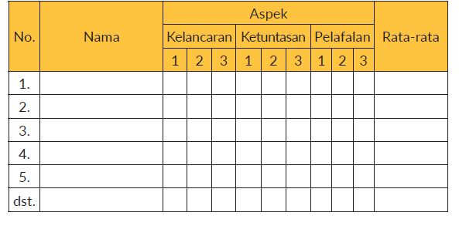

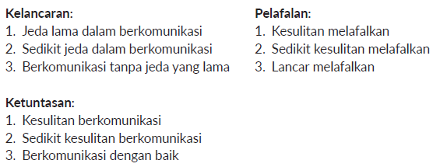

Rubrik penilaian menulis
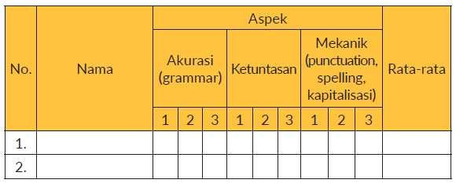
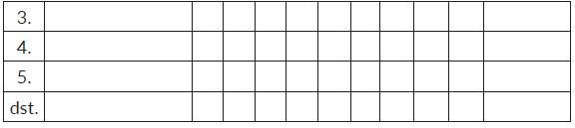

Pengayaan
- Peserta didik diberikan latihan lanjutan bagi yang sudah mampu.
- Guru memberikan tugas untuk menuliskan ruangan yang ada di
- sekolah selain yang dibahas di unit ini.

Remedial
- Peserta didik yang masih belum mampu melafalkan diberikan
- bimbingan untuk melafalkan lagi kosa kata dengan tepat.

Refleksi
Refleksi Guru
- Bagaimanakah reaksi peserta didik dalam mengikuti pembelajaran pada unit ini?
- Apakah yang menjadi kendala dalam pembelajaran pada unit ini?
- Bagaimana pencapaian keberhasilan dalam pembelajaran unit ini?
- Apa poin penting yang menjadi catatan dalam menyelesaikan permasalahan pembelajaran pada unit ini?
- Satu kata atau kalimat yang menggambarkan pencapaian pembelajaran pada unit ini?

